Учреждение образования

«Белорусский государственный технологический университет»

**Лабораторная работа №4**

ИЗУЧЕНИЕ И ХАРАКТЕРИСТИКА КОМПОНЕНТОВ ЭВМ

Выполнила:

Студентка 2 курса 1 группы ФИТ

Кашперко Василиса Сергеевна

**Цель работы:** изучить основные компоненты ЭВМ и их характеристики, провести тестирование быстродействия ОЗУ, построить структурную схему ПК.

**Теоретическая часть**

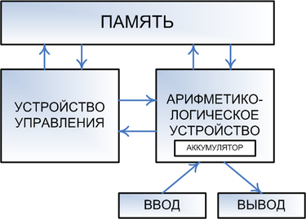**1)** Структура Дж. фон Неймана.

**2)** Классическая архитектура ЭВМ и принципы фон Неймана.

**Состав основных устройств ЭВМ:**универсальная вычислительная машина должна включать в себя устройство памяти, арифметико-логическое устройство (АЛУ), устройство управления (УУ), устройство ввода/вывода.

* **Принцип двоичного кодирования:**данные и программы хранятся в памяти в форме двоичного кода.
* **Принцип однородности памяти:**во время обработки данные и программы находятся в общей памяти ЭВМ.
* **Принцип адресуемой памяти:**память состоит из двоичных разрядов – битов, которые объединяются в ячейки, каждая из которых имеет адрес. Адрес ячейки памяти – это ее порядковый номер.
* **Принцип программного управления:**работа машины происходит автоматически под управлением программы, которая помещается в оперативную память.

**3)** Структурная схема ПК.

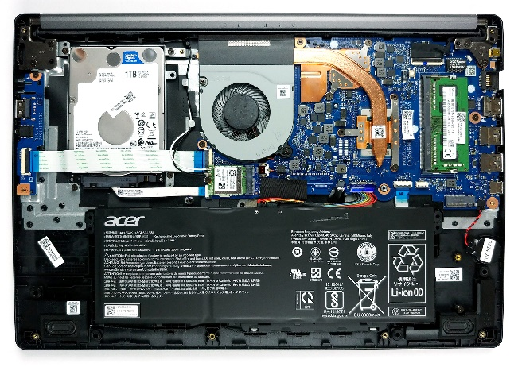

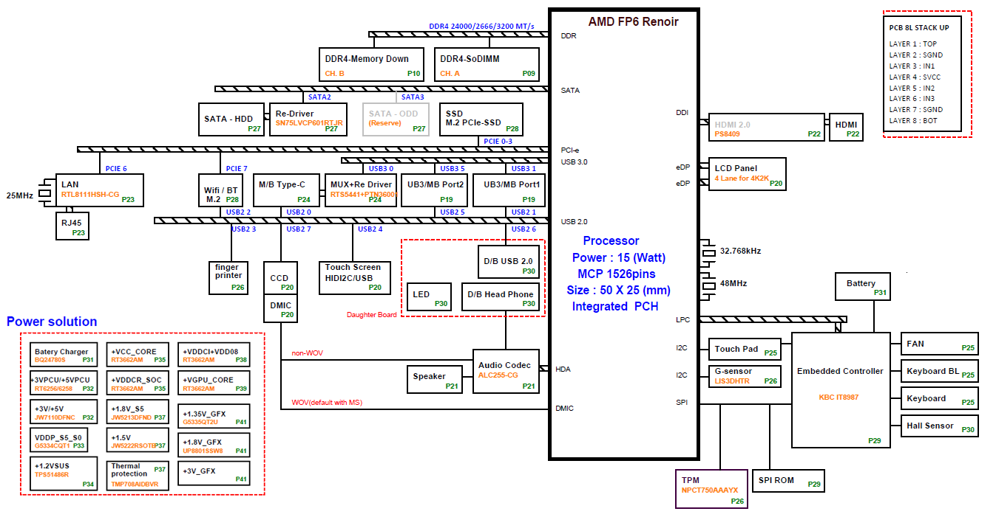

AMD Ryzen 5

**BIOS**

**4)** Шины FSB, Hyper Transport, PCI, PCI-E: назначение, основные параметры, быстродействие.

**Front Side Bus (FSB)** — это магистральный канал, обеспечивающий соединение процессора и внутренних устройств: памяти, видеокарты, устройств хранения информации и т. п.

**HyperTransport** (ранее известная, как Lightning Data Transport) – технология последовательной/параллельной связи, разработанная с использованием технологии P2P (от англ. «point-to-point»), которая обеспечивает достаточно высокую скорость и межпроцессорную связь.

**PCI** (от англ. Peripheral Component Interconnect bus) – шина для соединения материнской платы с периферийными устройствами различного рода.

**PCI Express** получила свое кодовое название 3GIO (от англ. 3rd Generation I/O) – компьютерная шина, использующая последовательную передачу данных, обеспечиваемую высокопроизводительным физическим протоколом на основе программной модели шины PCI.

**5)** «Северный мост», «Южный мост»: состав, назначение.

***NorthBridge***

Северный мост начал именоваться именно так из-за своего расположения на материнской плате. Он представляет собой микрочип, визуально расположенный «под» процессором, однако в верхней части материнской платы, как бы в «северной» ее части.

Системный контроллер служит для передачи команд центрального процессора к оперативной памяти, и видеоконтроллеру, а также конвертацию этих команд в форму, необходимую для обращения к оперативной памяти. Порой, для увеличения потенциальной производительности системы, к северному мосту подключаются наиболее производительные периферийные устройства, например, видеокарты с шиной PCI Express. Северный мост соединен с материнской платой посредством согласующего интерфейса.

Северным мостом определяются параметры: пропускная способность, частота, а также тип - системной шины, оперативной памяти: тип используемой памяти, а также ее максимальный объем , подключенного видеоконтроллера.

***Southbridge***

Еще одним компонентом чипсета является функциональный контроллер ввода-вывода (от англ. I/O Controller Hub, ICH), так называемый южный мост, служащий для связи центрального процессора с устройствами, не столь критичными к скорости взаимодействия:

· Контроллеры PCI (X, E), прерываний, SMBus (I2C), LPC, IDE/SATA DMA, IRQ, ISA;

· Super I/O: контроллер floppy-дисководов; контроллер LPT-порта; Контроллер COM-портов; MIDI, джойстик, инфракрасный порт и т.п.

· Часы реального времени RTC (от англ. Real Time Clock);

· BIOS (CMOS), вместе с энергонезависимыми системами обеспечения;

· Системы энергообеспечения APM и ACPI;

· Звуковой контроллер (AC97);

· Может включать в себя контроллеры Ethernet, USB, RAID, FireWire и т. п.

Особенностью южного моста является его взаимодействие с внешними устройствами. Как следствие, он довольно чувствителен различным негативным факторам, влияющим на нормальную работу устройств (короткое замыкание, перегрев, деформация материнской платы и т. п.). Замена южного моста, как правило, составляет стоимость самой материнской платы, поэтому замена его нерациональна из-за ее высокой стоимости и обычно не проводится.

**6)** Устройства ввода-вывода ПК.

* клавиатура
* мышь
* трекбол
* джойстик
* сенсорная панель
* световое перо
* дигитайзер
* микрофон
* сканер
* цифровая камера
* видеокарта
* монитор
* принтер
* плоттер (графопостроитель)
* колонки и наушники

**7)** Факторы, влияющие на производительность ПК.

* Тактовая частота процессора
* Объем оперативной памяти
* Объем жёсткого диска и скорость работы жёсткого диска
* Размер свободного места на жёстком диске
* Дефрагментация файлов
* Количество одновременно работающих приложений

**Практическая часть**

|  |  |
| --- | --- |
| ***Суммарная информация*** | |
| тип компьютера | Компьютер с ACPI на базе x64 (Mobile) |
| тип операционной системы | Microsoft Windows 10 Pro |
| имя компьютера | VASILISIK |
| имя пользователя | Vasilisa |
| тип центрального процессора (ЦП) | HexaCore AMD Ryzen 5 4500U, 2423 MHz (24.25 x 100) |
| тип системной платы | Acer Aspire A515-44G |
| тип чипсета системной платы | AMD K17.6 FCH, AMD K17.6 IMC |
| количество и тип оперативной (системной) памяти | 7552 МБ (DDR4 SDRAM) |
| тип видеоадаптера | AMD Radeon(TM) Graphics (512 MB) x4 |
| тип монитора | LG Philips LP156WFC-SPD5 [15.6" LCD] |
| тип и объем дискового накопителя | WDC PC SN520 SDAPNUW-256G-1014 (256 GB) |
| перечислить другие устройства ввода-вывода, имеющиеся на исследуемом ПК | Стандартная клавиатура PS/2  HID-совместимая мышь |
| ***ЦП*** | |
| тип ЦП | HexaCore AMD Ryzen 5 4500U, 2423 MHz (24.25 x 100) |
| название ядра (псевдоним) ЦП | Renoir |
| степпинг ЦП | RN-A1 |
| наборы инструкций | x86, x86-64, MMX, SSE, SSE2, SSE3, SSSE3, SSE4.1, SSE4.2, SSE4A, AVX, AVX2, FMA, AES, SHA |
| исходная частота | 2500 МГц |
| Кэш **L1 кода**  Кэш **L1 данных**  Кэш **L2**  Кэш **L3** | 32 КБ per core  32 КБ per core  512 KB per core (On-Die, ECC, Full-Speed)  8 МБ |
| текущая частота процессора | 1300-2400 МГц |
| исходная частота процессора | 2500 МГц |
| ***Системная плата*** | |
| название материнской платы и фирма | Acer Aspire A515-44G |
| свойства шины FSB:   * тип шины * реальная частота * эффективная частота | AMD K17.6  100 МГц  100 МГц |
| свойства шины памяти:   * тип шины * ширина шины * соотношение DRAM:FSB * реальная частота * эффективная частота * пропускная способность | Dual DDR4 SDRAM  128 бит  36:3  1199 MГц (DDR)  2398 МГц  38368 МБ/с |
| ***SPD*** | |
| Имя модуля (DIMM3) | SK hynix HMA851S6CJR6N-VK |
| Серийный номер | 73907AD3h (3548024947) |
| Дата выпуска | Week 7 / 2020 |
| Размер модуля | 4 GB (1 rank, 8 banks) |
| Тип модуля | SO-DIMM |
| Тип памяти | DDR4 SDRAM |
| Скорость памяти | DDR4-2666 (1333 MHz) |
| Ширина модуля | 64 bit |
| Напряжение модуля | 1.2 V |
| Метод обнаружения ошибок | Нет |
| Тайминги памяти    @ 1333 MHz 20-19-19-43 (CL-RCD-RP-RAS) / 61-467-347-214-9-8-7-40 (RC-RFC1-RFC2-RFC4-RRDL-RRDS-CCDL-FAW)  @ 1333 MHz 19-19-19-43 (CL-RCD-RP-RAS) / 61-467-347-214-9-8-7-40 (RC-RFC1-RFC2-RFC4-RRDL-RRDS-CCDL-FAW)  @ 1309 MHz 18-18-18-42 (CL-RCD-RP-RAS) / 60-459-341-210-9-7-7-40 (RC-RFC1-RFC2-RFC4-RRDL-RRDS-CCDL-FAW)  @ 1236 MHz 17-17-17-40 (CL-RCD-RP-RAS) / 57-433-322-198-8-7-7-38 (RC-RFC1-RFC2-RFC4-RRDL-RRDS-CCDL-FAW)  @ 1163 MHz 16-16-16-38 (CL-RCD-RP-RAS) / 54-408-303-187-8-7-6-35 (RC-RFC1-RFC2-RFC4-RRDL-RRDS-CCDL-FAW)  @ 1090 MHz 15-15-15-35 (CL-RCD-RP-RAS) / 50-382-284-175-7-6-6-33 (RC-RFC1-RFC2-RFC4-RRDL-RRDS-CCDL-FAW)  @ 1018 MHz 14-14-14-33 (CL-RCD-RP-RAS) / 47-357-265-163-7-6-6-31 (RC-RFC1-RFC2-RFC4-RRDL-RRDS-CCDL-FAW)  @ 945 MHz 13-13-13-31 (CL-RCD-RP-RAS) / 44-331-246-152-7-6-5-29 (RC-RFC1-RFC2-RFC4-RRDL-RRDS-CCDL-FAW)  @ 872 MHz 12-12-12-28 (CL-RCD-RP-RAS) / 40-306-227-140-6-5-5-27 (RC-RFC1-RFC2-RFC4-RRDL-RRDS-CCDL-FAW)  @ 800 MHz 11-11-11-26 (CL-RCD-RP-RAS) / 37-280-208-128-6-5-4-24 (RC-RFC1-RFC2-RFC4-RRDL-RRDS-CCDL-FAW)  @ 727 MHz 10-10-10-24 (CL-RCD-RP-RAS) / 34-255-190-117-5-4-4-22 (RC-RFC1-RFC2-RFC4-RRDL-RRDS-CCDL-FAW) | |
| ***Чипсет*** | |
| **«Северный мост»** | AMD K17.6 IMC |
| Максимальный объем оперативной памяти | 64 ГБ |
| Тип контроллера памяти | Dual Channel (128-bit) |
| Основные тайминги памяти:   * CR * tRAS * tRP * tRCD * CL | 2T  39T  17T  17T  17T |
| **«Южный мост»** | AMD K17.6 FCH |
| ***ПЗУ*** | |
| SSD | WDC PC SN520 SDAPNUW-256G-1014 |
| Ёмкость | 256 ГБ |
| Оптический DVD накопитель | Нет |
| ***Порты ввода-вывода*** | |
| Системные разъёмы | J6C1, J6D2, J7C1, J7D1, J8C1 |
| Разъёмы портов:   * Клавиатура * Мышь * TV OUT * CRT * COM 1 * USB x3 * Сеть * Microphone In * Line In * Speaker Out | Тип порта:   * Keyboard Port * Mouse Port * Video Port * Video Port * Serial Port 16550A Compatible * USB * Network Port * Audio Port * Audio Port * Audio Port |

***Тесты***

